­TRƯỜNG ĐẠI HỌC MỞ THÀNH PHỐ HỒ CHÍ MINH

**KHOA CÔNG NGHỆ THÔNG TIN**

---🙡 🕮 🙣---



**TIỂU LUẬN MÔN HỌC**

**PHÂN TÍCH THIẾT KẾ HỆ THỐNG THÔNG TIN**

**Đề tài**

**Phân tích thiết kế hệ thống thông tin quản lý thông tin học viên của trung tâm tin học VF (Vietinfor)**

**Sinh viên thực hiện: Nguyễn Thị Phương Quỳnh**

**Mã số sinh viên: 2154050262**

**Lớp: DH21IM02**

**Giảng viên hướng dẫn: ThS. Hồ Quang Khải**

**Tháng 08 năm 2023**

**MỤC LỤC**

Chương 1: Tổng quan về đề tài 3

**1.** Giới thiệu về công ty sử dụng hệ thống thông tin 3

**2.** Tóm tắt nhu cầu cần có về hệ thống thông tin của công ty 3

Chương 2: Khảo sát và hoạch định hệ thống 4

**1.** Khảo sát bằng phương pháp phỏng vấn 4

**2.** Khảo sát bằng phương pháp bảng câu hỏi khảo sát 5

**3.** Kết quả khảo sát 7

Chương 3: Phân tích hệ thống 9

**1.** Mô tả nghiệp vụ hệ thống 9

**2.** Sơ đồ cây phân rã chức năng FHD 12

**3.** Ma trận thực thể dữ liệu – chức năng 13

**4.** Sơ đồ luồng dữ liệu DFD (tới mức 2) 15

**5.** Mô tả các chức năng trong các sơ đồ luồng dữ liệu DFD ở mức cuối 20

**6.** Mô hình thực thể - mối kết hợp ERD 23

Chương 4: Thiết kế hệ thống 26

**1.** Thiết kế dữ liệu: Chuyển từ mô hình thực thể - mối kết hợp (ERD) sang mô hình quan hệ (RD). 26

Thiết kế các bảng, cột, khóa chính, khóa ngoại cho từng bảng trong mô hình quan hệ: 26

**2.** Thiết kế chương trình 33

Chương 5: Kết luận và tự đánh giá 38

**1.** Tự đánh giá về các ưu điểm của mình khi làm bài tập này 38

**2.** Tự đánh giá về các nhược điểm của mình khi làm bài tập này 39

**3.** Điểm tự đánh giá bài tập môn học này: ??/10 điểm. 40

# Chương 1: Tổng quan về đề tài

1. Giới thiệu về công ty sử dụng hệ thống thông tin,

Trung tâm tinh học VF (Vietinfor), là một trung tâm tin học nằm tại khu vực Hồ Chí Minh. Trung tâm nằm tại địa chỉ 371 Nguyễn Kiệm, phường 3, Quận Gò Vấp, thành phố Hồ Chí Minh. Mục tiêu của VF là giảng dạy các kỹ năm tinh học cũng như các ngôn ngữ lập trình, Các ngon ngữ lập trình như C++. C#, Java, Python. Với mục tiêu giúp giới trẻ cũng như các em học sinh có đam mê tinh học được tiếp cận nền tảng tin học nhanh nhất và ngoài ra còn giúp mọi người mọi lứa tuổi có thể tiếp cận tin học một cách tốt nhất. Với lượng sinh viên ngày càng nhiều trung tâm phát triển một hệ thống thông tin quản lý thông tin học viên một cách hiệu quả hơn.

1. Tóm tắt nhu cầu cần có về hệ thống thông tin của công ty

Phân tích hệ thống thông tin quản lý học viên ở trung tâm, nhầm tự động hóa các thông tin học viên triệt để tối ưu và chính xác hơn, đối với lượng sinh viên ngày càng đông, tăng theo sự lớn mạnh của trung tâm đào tạo, hệ thống thông tin quản lý học viên là một điều không thể thiếu, và nó vô cùng quan trọng.

Với giao diện trực quan, dễ sử dụng, giúp giáo viên trung tâm cũng như học viên sử dụng một cách dễ dàng, Hệ thống sẽ giúp người dùng theo dỗi lịch học, mã lớp, tra cứu kết quả học tập chính xác, tiện lợi và chính xác hơn. Hệ thống sẽ lưu trữ cập nhật thông tin của học viên, giúp giáo viên phân lớp một cách rõ ràng và đảm bảo được số lượng nhất định để việc truyền tải nội dung một cách chất lượng.

Hệ thống phải thực hệ, sử lý thông tin một cách nhanh chống các yêu cầu của học viên. Đồng thời cũng bảo mật được các thông tin.

# Chương 2: Khảo sát và hoạch định hệ thống

1. Khảo sát bằng phương pháp phỏng vấn
   1. Đối tượng phỏng vấn

Với mục tiêu thu thập thông tin và chất lượng, tôi quyết định sử dụng phương pháp phỏng vấn. Các cá nhân tham gia phỏng vấn là giáo viên trung tâm VF đã sử dụng hệ thống quản lý học viên:

* Đối tượng 1: Chị Nguyễn Ngọc Bích (Giáo viên lập trình ngôn ngữ: Java).
* Đối tượng 2: Anh Đặng Quang Thịnh (Giảng viên tin học văn phòng).
  1. Các câu hỏi phỏng vấn (≥ 5 câu cho 1 đối tượng)

Phỏng vấn:

Đối tượng 1: Chị Nguyễn Ngọc Bích

* Chị có thể cho tôi biết về trải nghiệm của chị khi sử dụng phần mềm quản lý học viên của trung tâm VF? Tính năng nào chị cảm thấy hữu ích nhất?
* Chị có đánh giá như thế nào về cách tổ chức và quản lý thông tin học viên thông qua phần mềm?
* Trong quá trình sử dụng phần mềm chị có gặp khó khăn gì không? Phần mềm có xảy ra lỗi gì không?
* Phần mềm có hỗ trợ học viên của chị trong việc đăng kí môn học, cũng như lịch học phù hợp với thời gian của học viên đó không?
* Phần mềm có giúp chị theo dỗi lịch học của học viên cũng như tiến độ học viên một cách dễ dàng hay không?

Đối tượng 2: Anh Đăng Quang Thịnh.

* Theo Anh, Phần mềm này có giúp tương tác và giao tiếp hiệu quả giũa giáo viên và học viên hay không?
* Anh thấy phần mềm còn tính năng nào chưa tốt không? Cần cải tiến tính năng này thế nào?
* Phần mềm cung cấp khả năng theo dỗi tiến độ cá nhân và báo cáo kết quả học tập của học viên thế nào? Có đúng với tiến độ của học viên hay không?
* Anh có nhận xét gì về bảo mật hệ thống hay không? Anh có cảm thấy thoải mái khi chia sẻ thông tin cá nhân của mình với hệ thống hay không?
* Phần mềm có giúp học viên của anh tối ưu hóa việc quản lý và sắp xếp thời gian dành cho các hoạt đông khác không?

1. Khảo sát bằng phương pháp bảng câu hỏi khảo sát
   1. Đối tượng khảo sát

Với mục tiêu, tiếp cận người dùng và thu thập những thông tin về hệ thống chính xác hơn, tối sử dụng phương pháp khảo sát bằng bảng câu hỏi. Đối tượng tham gia là 200 học viên của trung tâm tin học VF.

* 1. Các câu hỏi khảo sát (≥ 10 câu)

|  |  |  |  |  |  |  |  |
| --- | --- | --- | --- | --- | --- | --- | --- |
| STT | Câu hỏi | Rất không hài lòng | Không hài lòng | Tạm ổn | Hài lòng | Rất hài lòng | Không áp dụng |
| 1 | Bạn đã từng sử dụng phần mềm quản lý học viên của trung tâm tin học VF, bạn cảm thấy thế nào? | [ ] | [ ] | [ ] | [ ] | [ ] | [ ] |
| 2 | Bạn thấy việc sử dụng phần mềm quản lý học viên so với truyền thống có thuận lợi hơn không? | [ ] | [ ] | [ ] | [ ] | [ ] | [ ] |
| 3 | Bạn thấy giao diện phần mềm có dễ sử dụng hay không? | [ ] | [ ] | [ ] | [ ] | [ ] | [ ] |
| 4 | Bạn có hài lòng với các chức năng của phần mềm hay không? | [ ] | [ ] | [ ] | [ ] | [ ] | [ ] |
| 5 | Phần mềm có giúp bạn quản lý thời gian học cũng như lịch học, tiên độ học tập của bản thân hay không? | [ ] | [ ] | [ ] | [ ] | [ ] | [ ] |
| 6 | Tốc độ lữu trữ thông tin của phần mềm cũng như khi sử dụng phần mềm có xảy ra lỗi gì không? | [ ] | [ ] | [ ] | [ ] | [ ] | [ ] |
| 7 | Phần mềm có đáp ứng mong đợi, và nhu cầu của bạn không? | [ ] | [ ] | [ ] | [ ] | [ ] | [ ] |
| 8 | Tính bảo mật của phần mềm có đáng tin cậy hay không? | [ ] | [ ] | [ ] | [ ] | [ ] | [ ] |
| 9 | Bạn có thấy phần mềm có đơn giản hoác các thủ tụ đăng kí môn học và thời gian học hay không? | [ ] | [ ] | [ ] | [ ] | [ ] | [ ] |
| 10 | Bạn cảm nhân thế nào về khả năg hỗ trợ kỹ thuật từ phía nhà cung cấp phần mềm khi bạn gặp vấn đề? | [ ] | [ ] | [ ] | [ ] | [ ] | [ ] |
| 11 | Bạn có ý kiến hoặc góp ý gì về phần mềm hay không? | [ ] | [ ] | [ ] | [ ] | [ ] | [ ] |

1. Kết quả khảo sát
   1. Các chức năng hệ thống cần có
      1. Chức năng 1: Quản lý hồ sơ

* Nhận hồ sơ
* Cập nhật thông tin học viên
* Phân loại và kiếm hồ sơ
  + 1. Chức năng 2: Quản lý đào tạo
* Quản lý khóa học
* Quảng lý giảng dạy
* Đăng kí khóa học
  + 1. Chức năng 3: Quản lý học tập
* Nhập điểm
* Xếp loại và đánh giá
* Xét học lại, bảo lưu
  + 1. Chức năng 4: Quản lý tài chính
* Xuất biên lai
* Thống kê và báo cáo
  1. Các dữ liệu mà hệ thống cần lưu
     1. Dữ liệu 1:Quản lý hồ sơ
* Thông tin học viên, Giáo viên.
  + 1. Dữ liệu 2:Quản lý đào tạo
* Thông tin lịch học
* Thông tin lịch thi
* Thông tin lớp học
  + 1. Dữ liệu 3: Quản lý học tập
* Bảng điểm, điểm phúc khảo
* Đánh giá và xếp loại.
  + 1. Dữ liệu 4: Quản lý tài chính
* Thông tin biên lai học phí.

# Chương 3: Phân tích hệ thống

1. Mô tả nghiệp vụ hệ thống

Mỗi bộ phận, mỗi cá nhân sẽ có nhiệm vụ riêng và cụ thể. Các nhân viên sẽ thực hiện các thao tác trên nền tảng phần mềm sau khi đăng nhập vào tài khoảng của họ. Học viên sẽ có khả năng truy cập hệ thống qua tài khoảng học viên khi họ bắt đầu học tập tại trung tâm. Dựa trên mục đích cá nhân cần, hệ thống quản lý học viên sẽ xử lý các thông tin thành từng nhóm thông tin gồm:

* Quản lý hồ sơ: là chức năng trong phần mềm, quản lý và lưu trữ thông tin cá nhân, thông tin học viên, liên quan tới các dữ liệu cá nhân, chức năng này giúp lưu trữ thông tin, tạo cơ sở dữ liệu chính xác, dễ dàng quản lý học viên. Chức năng này sẽ do nhân viên tiếp nhận hồ sơ đảm nhận.

+ Nhận hồ sơ: Khi học viên tham gia trung tâm giảng dạy tin học, Nhân viên tiếp nhận hồ sơ sẽ tiến hành ghi nhận thông tin học viên. Mỗi học viên sẽ có một tài khoản riêng biệt của mình, để phục vụ cho việc học tập tại trung tâm.

+ Cập nhật thông tin học viên: Là quá trình thay đổi, điều chỉnh, bổ sung thông tin học viên, đầy đủ và chính xác theo thời gian, quá trình cập nhật này thường bao gồm thay đổi các thông tin đã tồn tại, thêm mới hoặc xóa các thông tin không phù hợp của học viên.

+Phân loại và tìm kiếm: Là quá trình tổ chức sắp xếp thông tin học viên để có thể dễ dàng tìm kiếm và truy cập thông tin cần thiết, quá trình này giúp tra cứu các thông tin một cách hiệu quả và tiết kiệm thời gian. Phân loại dữ liệu học viên theo các dư liệu như: khóa học, thời gian, kết quả học, thông tin cá nhân.

* Quản lý đào tạo: Chức năng này nhầm tổ chức vào theo dõi điều hành các khóa học, chương trình đào tạo, hoạt động học tập của trung tâm, chức này bảo đảm các quá trình học tập diễn ra suôn sẻ, hiệu quả và đạt được mục tiêu đào tạo của trung tâm. Chức năng này sẽ do Giáo vụ của trung tâm đảm nhận.

+ Quản lý khóa học: Xây dựng lịch học, lên lịch trình cho các khóa học gồm: thời gian, địa điểm, giáo viên phụ trách, giáo trình phù hợp với lịch trình và yêu cầu học viên, cũng như trình độ học viên. Sau đó tiến hành update các dữ liệu lên hệ thống để giáo viên và học viên có thể theo dõi.

+ Quảng lý giảng dạy: Theo dõi và quảng lý giáo viên, phân công giảng dạy, đảm bảo chất lượng giảng dạy và đạo tạo thường xuyên giáo viên tại trung tâm. Khi giáo viên được phân công tiến hành update lên hệ thống, khi đó hệ thống sẽ tự động xử lý thông tin. Sau khi xử lý thông tin hệ thống sẽ cập nhật lớp nào sẽ do giảng viên nào giảng dạy, điều này giúp giảng viên và học viên có thể chủ động hơn trong việc học và làm việc của bản thân.

+ Đăng kí khóa học: Chức năng này giành cho học viên và nhân viên trung tâm tương tác với nhau, cập nhật thông thông đảm bảo học viên được học đúng với trình độ và nhu cầu cá nhân một cách hiệu quả và đúng mục đích cho học viên. Các tính năng có trong chức năng này là: Lịch học, thời gian bắt đầu, thời gian kết thúc, số lượng học viên, học phí. Chức năng này giúp học viên lựa chọn đăng kí phù hợp với thời gian cá nhân, giúp học viên chủ động hơn trong thời gian học. Khi khóa học đủ lượng học viên đăng kí, hệ thống sẽ tự động đóng lớp học lại không cho đăng kí nữa.

VD: lớp lập trình C++: được phép học 25 học viên. Khi đủ 25 học viên đăng kí. hệ thống sẽ báo là đủ học viên không thể đăng kí được nữa.

* Quản lý học tập: Là chức năng đảm nhận vai trò quan trọng của hệ thống quản lý. Chức năng này giúp tổ chức và theo dõi quá trình học tập của học viên trong các khóa học. mục tiêu là theo dõi tiến độ đánh giá kết quả học tập và cung cấp thông tin liên quan học tập cho học viên và người quản lý. Người đảm nhận chức năng này là giáo dụ.

+ Nhập điểm: chức năng này dùng để ghi nhận số điểm và quản lý thông tin về kế quả học tập của học viên, môn học và chương trình đào tạo đó. Chức năng này cho phép giáo viên và người quản lý hệ thống cập nhật điểm số và thông tiên liên quan đến tiến độ học tập của học viên và đánh giá hiệu suất học tập của mỗi cá nhân.

+ Xếp loại và đánh giá: chức năng này dúng để đánh giá và xếp loại hiệu suất học tập của học viên trong khóa học, môn học. Hệ thống sẽ ghi nhật và thể hiện mức độ thành công, tiến bộ của học viên. Chức năng này giúp trung tâm và học viên biết được khả năng học tập của học viên cũng như chất lượng học viên.

+ Xét học lại, bảo lưu: Chức năng này được thiết kế nhầm quản lý và hỗ trợ quá trình xét học lại và bảo lưu của học viên của.

• Chức năng xét học lại: Chức năng này cho phéo người dùng đăng kí học lại khóa học. Khi thực hiện hệ thống cho phép người quản lý xem, và duyệt hoặc từ chối yêu cầu của học viên. Nếu được duyệt học lại hoặc thi lại người quản lý sẽ update lên hệ thống, sau một khoảng thời gian nhất định, hệ thống thực hiện sử lý, cập nhật lịch thi cho học viên thi lại hoặc học lại.

• Chức năng bảo lưu: Học viên có thể gửi yêu cầu bảo lưu trong một khoảng thời gian nhất định thông qua hệ thống. Khi thực hiện hệ thống cho phép người quản lý xem thời gian bảo lưu có được cho phép hay không. Nếu được cho phép hệ thống sẽ cập nhật cho học viên xem yêu cầu đã được duyệt.

VD: Học viên yêu cầu bảo lưu 2 năm

* Trường hợp 1: Thời hạn bảo lưu trung tâm cho phép là 3 năm. Hệ thống báo cho phép yêu cầu được duyệt.
* Trường hợp 2: Thời hạn bảo lưu trung tâm cho phép là 1 năm. Hệ thống báo không cho phép yêu cầu không được duyệt.
* Quản lý tài chính: Chức năng này dùng để quản lý các khía cạnh tài chính liên quan tới các hoạt động của ttrung tâm. Chức năng này do nhân viên kế toán đảm nhận với nhiệm bị xuất biên lại, thống kê và báo cáo.

+ Xuất biên lai: Khi học viên đóng tiền học phí cho khóa học của bản thân, nhân viên kế toán sẽ tiến hành đưa các thông tin học phí vào hệ thống, nếu hợp lệ hệ thống sẽ ghi nhận và xuất ra biên lai để kế toán đưa cho học viên. Ngoài ra chức năng này còn giúp học viên biết được mình đã đóng bao nhiêu tiền cho khóa học và đóng vào thời điểm nào và được xác nhận đã đóng học phí trên hệ thống.

+ Thống kê và báo cáo: Khi nhân viên kế toán có nhu cầu thống kê và báo cáo. Nhân viên sẽ dựa vào hệ thống này để thống kê và ghi nhân các thông tin tài chính, một cách chính xác và đầy đủ dữ liệu.

1. Sơ đồ cây phân rã chức năng FHD

Hình ảnh sơ đồ phân rã chức năng FHD

1. Ma trận thực thể dữ liệu – chức năng

|  |  |  |  |  |  |  |  |  |  |  |  |
| --- | --- | --- | --- | --- | --- | --- | --- | --- | --- | --- | --- |
| Các thực thể |  |  |  |  |  |  |  |  |  |  |  |
| D1 Cập nhật thông tin học viên |  |  |  |  |  |  |  |  |  |  |  |
| D2 Cập nhật hồ sơ nhân viên |  |  |  |  |  |  |  |  |  |  |  |
| D3 Cập nhật lớp học |  |  |  |  |  |  |  |  |  |  |  |
| D4 Cập nhật khóa học |  |  |  |  |  |  |  |  |  |  |  |
| D5 Cập nhật kết quả học tập |  |  |  |  |  |  |  |  |  |  |  |
| D6 Cập nhật kết quả phúc khảo |  |  |  |  |  |  |  |  |  |  |  |
| D7 Cập nhật kêt quả bảo lưu |  |  |  |  |  |  |  |  |  |  |  |
| D8 Cập nhật bảng thống kê |  |  |  |  |  |  |  |  |  |  |  |
| D9 Cập nhật Biên lai |  |  |  |  |  |  |  |  |  |  |  |
| D10 Cập nhật Lịch học |  |  |  |  |  |  |  |  |  |  |  |
| D11 Cập nhật lịch thi |  |  |  |  |  |  |  |  |  |  |  |
| Quản lý hồ sơ | U | U |  |  |  |  |  |  |  |  |  |
| Quản lý đào tạo |  |  | U | U |  |  | U |  |  | U­ | U |
| Quản lý học tập |  |  |  |  | U | U |  |  |  |  |  |
| Quản lý tài chính |  |  |  |  |  |  |  | U | U |  |  |
| Báo Cáo | R |  |  |  |  |  |  |  | R |  |  |

1. Sơ đồ luồng dữ liệu DFD (tới mức 2)
   1. Sơ đồ luồng dữ liệu DFD ở mức ngữ cảnh (mức 0)

* 1. Sơ đồ luồng dữ liệu DFD ở mức ngữ đỉnh (mức 1)

* 1. Các sơ đồ luồng dữ liệu DFD ở mức ngữ dưới đỉnh (mức 2)
     1. Sơ đồ luồng dữ liệu DFD ở mức ngữ mức 2 của chức năng Quản lý thông tin

* + 1. Sơ đồ luồng dữ liệu DFD ở mức ngữ mức 2 của chức năng Quản lý đào tạo

* + 1. Sơ đồ luồng dữ liệu DFD ở mức ngữ mức 2 của chức năng Quản lý học tập

* + 1. Sơ đồ luồng dữ liệu DFD ở mức ngữ mức 2 của chức năng Quản lý tài chính

1. Mô tả các chức năng trong các sơ đồ luồng dữ liệu DFD ở mức cuối
   1. Mô tả về các chức năng trong DFD mức 2 của chức năng Quản lý thông tin và cập nhật thông tin học viên:
      1. Chức năng 1.1: Thêm
      2. Chức năng 1.2: Xóa
      3. Chức năng 1.3: Chỉnh sửa

* 1. Mô tả về các chức năng trong DFD mức 2 của chức năng Quản lý đào tạo và quản lý khóa học
     1. Chức năng 2.1: Xếp lịch học, xếp lịch thi.

* 1. Mô tả về các chức năng trong DFD mức 2 của chức năng 3
     1. Chức năng 3.1: Nhập điểm
     2. Chức năng 3.2: Điểm phúc khảo
     3. Chức năng 3.3: Xếp loại và đánh giá  
        A diagram of a company

        Description automatically generated with medium confidence

1. Mô hình thực thể - mối kết hợp ERD
   1. Liệt kê tên và các thuộc tính của các thực thể

Bảng TaikhoanDangNhap(TaiKhoan, MatKhau, NgayTao, #MaHV, #MaHV)

Bảng NhanVien(MaNV, NgayVaoLam, NgaySinh, Ho, Ten, SDT, DiaChi)

Bảng GiaoVien(#MaNV.GVien, ChuyenMonGD, TrinhDoHocVan, KinhNghiem)

Bảng GiaoVu(#MaNV.GVu, BangCap, KinhNghiem)

Bảng KeToan(#MaNV.KToan, KinhNghiem, BangCap)

Bảng NhanVienTiepNhanHoSo(#MaNV.TNHS, CaLamViec)

Bảng HocVien(MaHV, DiaChi, NgaySinh, SDT, Ho, Ten, #MaLop)

Bảng GiaoVien_HocVien(DiemTH, DiemLT, #MaNV.GVien, #MaHV)

Bảng LopHoc(MaLop, TenLop, SL, #MaNV.GVien, #MaKH)

Bảng KhoaHoc(MaKH, TenKH)

Bảng KetQuaHocTap(#MaKH, #MaHV, DanhGia, DiemTongKet)

Bảng DonPhucKhao(MaPK, SBD, NgayPK, #MaHV, #MaNV.GVu)

Bảng DonBaoLuu(MaBL, NgayBL, NgayKT, LyDo, #MaHV, #MaNV.GVu)

Bảng BangThongKe(MaSo/STT, TenMuc, SoLuong, NgayLap, DonGia, TongDoanhThu, #MaNV.KToan)

Bảng BienLai(MaBL, #MaHV, #MaLop, SoTien, NgayNop)

Bảng Lich(MaLich, ThoiGian, Phong, #MaLop, #MaKH)

Bảng LichHoc(#MaLich, NgayBD, NgayKT)

Bảng LichThi(#MaLich, NgayThi)

* 1. Vẽ mô hình thực thể - mối kết hợp ERD

# Chương 4: Thiết kế hệ thống

1. Thiết kế dữ liệu: Chuyển từ mô hình thực thể - mối kết hợp (ERD) sang mô hình quan hệ (RD).

Thiết kế các bảng, cột, khóa chính, khóa ngoại cho từng bảng trong mô hình quan hệ:

* 1. TÀI KHOẢN ĐĂNG NHẬP:

TaikhoanDangNhap(TaiKhoan, MatKhau, NgayTao, #MaHV, #MaHV)

|  |  |  |  |
| --- | --- | --- | --- |
| STT | Tên trường | Kiểu dữ liệu | Mô tả |
| 1 | TaiKhoan | Char | Tài khoản ( Khóa chính) |
| 2 | MatKhau | Nvarchar(20) | Mật khẩu |
| 3 | NgayTao | Datetime | Ngày Tạo tài khoản |
| 4 | MaNV | Int | Mã nhân viên( khóa ngoại) |
| 5 | MaHV | Int | Mã học viên( khoa ngoại) |

* 1. NHÂN VIÊN:

NhanVien(MaNV, NgayVaoLam, NgaySinh, Ho, Ten, SDT, DiaChi)

|  |  |  |  |
| --- | --- | --- | --- |
| STT | Tên trường | Kiểu dữ liệu | Mô tả |
| 1 | MaNV | Int | Mã nhân viên ( khóa chính) |
| 2 | NgayVaoLam | Datetime | Ngày vào làm |
| 3 | NgaySinh | Datetime | Ngày sinh |
| 4 | Ho | Nvarchar(20) | Họ |
| 5 | Ten | Nvarchar(20) | Tên |
| 6 | SDT | Int | Số điện thoại |
| 7 | DiaChi | Nvarchar(MAX) | Địa chỉ |

* 1. GIÁO VIÊN:

GiaoVien(#MaNV.GVien, ChuyenMonGD, TrinhDoHocVan, KinhNghiem)

|  |  |  |  |
| --- | --- | --- | --- |
| STT | Tên trường | Kiểu dữ liệu | Mô tả |
| 1 | MaNV.GVien | Int | Mã giáo viên ( khóa chính, khóa ngoại) |
| 2 | ChuyenMonGD | Nvarchar(50) | Chuyên môn giảng dạy |
| 3 | TrinhDoHocVan | Nvarchar(50) | Trình học vấn |
| 4 | KinhNghiem | NvarChar(MAX) | Kinh nghiệm |

* 1. GIÁO VỤ

GiaoVu(#MaNV.GVu, BangCap, KinhNghiem)

|  |  |  |  |
| --- | --- | --- | --- |
| STT | Tên trường | Kiểu dữ liệu | Mô tả |
| 1 | MaNV.GVu | Int | Mã giáo vụ( khóa chính, khóa ngoại) |
| 2 | BangCap | Nvarchar (MAX) | Bằng cấp |
| 3 | KinhNghiem | Nvarchar(MAX) | Kinh Nghiệm |

* 1. KẾ TOÁN

KeToan(#MaNV.KToan, KinhNghiem, BangCap)

|  |  |  |  |
| --- | --- | --- | --- |
| STT | Tên trường | Kiểu dữ liệu | Mô tả |
| 1 | MaNV.KToan | Int | Mã kế toán( khóa chính, khóa ngoại) |
| 2 | KinhNghiem | Nvarchar(MAX) | Kinh nghiêm |
| 3 | BangCap | Nvarchar(MAX) | Bằng cấp |

* 1. NHÂN VIÊN TIẾP NHẬN HỒ SƠ

NhanVienTiepNhanHoSo(#MaNV.TNHS, CaLamViec)

|  |  |  |  |
| --- | --- | --- | --- |
| STT | Tên trường | Kiểu dữ liệu | Mô tả |
| 1 | MaNV.TNHS | Int | Mã nhân viên tiếp nhận hồ sơ ( khóa chính khóa ngoại) |
| 2 | CaLamViec | Datetime | Ca làm việc |

* 1. HỌC VIÊN:

HocVien(MaHV, DiaChi, NgaySinh, SDT, Ho, Ten, #MaLop)

|  |  |  |  |
| --- | --- | --- | --- |
| STT | Tên trường | Kiểu dữ liệu | Mô tả |
| 1 | MaHV | Int | Mã học viên ( khóa chính) |
| 2 | Diachi | Nvarchar(MAX) | Địa chỉ |
| 3 | NgaySinh | Datetime | Ngày sinh |
| 4 | SDT | Nvarchar(10) | Số diện thoại |
| 5 | Ho | Nvarchar(10) | Họ |
| 6 | Ten | Nvarchar(10) | Tên |
| 7 | MaLop | Int | Mã lớp( khóa ngoại) |

* 1. GIÁO VIÊN_ HỌC VIÊN:

GiaoVien_HocVien(DiemTH, DiemLT, #MaNV.GVien, #MaHV)

|  |  |  |  |
| --- | --- | --- | --- |
| STT | Tên trường | Kiểu dữ liệu | Mô tả |
| 1 | DiemTH | Double | Điểm thực hành |
| 2 | DiemLT | Double | Điểm lý thuyết |
| 3 | MaNV.GVien | Int | Mã giáo viên( khóa chính, khóa ngoại) |
| 4 | MaHV | Int | Mã học viên ( khóa chính, khóa ngoại) |

* 1. LỚP HỌC:

LopHoc(MaLop, TenLop, SL, #MaNV.GVien, #MaKH)

|  |  |  |  |
| --- | --- | --- | --- |
| STT | Trên trường | Kiểu dữ liệu | Mô tả |
| 1 | MaLop | Int | Mã lớp ( khóa chính) |
| 2 | TenLop | Nvarchar(20) | Tên lớp |
| 3 | SL | Int | Số lượng |
| 4 | MaNV.GVien | Int | Mã giáo viên |
| 5 | MaKH | Int | Mã khóa học |

* 1. KHÓA HỌC

KhoaHoc(MaKH, TenKH)

|  |  |  |  |
| --- | --- | --- | --- |
| STT | Tên trường | Kiểu dữ liệu | Mô tả |
| 1 | MaKH | Int | Mã kháo học( khóa chính) |
| 2 | TenKH | Nvarchar(20) | Tên khóa học |

* 1. KẾT QUẢ HỌC TẬP

KetQuaHocTap(#MaKH, #MaHV, DanhGia, DiemTongKet)

|  |  |  |  |
| --- | --- | --- | --- |
| STT | Tên trường | Kiểu dữ liệu | Mô tả |
| 1 | MaKH | Int | Mã khóa học( khóa ngoại) |
| 2 | MaHV | Int | Mã học viên( khóa ngoại) |
| 3 | DanhGia | Nvarchar(MAX) | Đánh giá |
| 4 | DiemTongKet | Double | Điểm tổng kết |

* 1. ĐƠN PHÚC KHẢO

DonPhucKhao(MaPK, SBD, NgayPK, #MaHV, #MaNV.GVu)

|  |  |  |  |
| --- | --- | --- | --- |
| STT | Tên trường | Kiểu dữ liệu | Mô Tả |
| 1 | MaPK | Int | Mã phúc khảo(khóa chính) |
| 2 | SBD | Datetime | Số báo danh |
| 3 | NgayPK | Datetime | Ngày phúc khảo |
| 4 | MaHV | Int | Mã học viên( khóa ngoại) |
| 5 | MaNV.GVu | Int | Mã giáo vu( khóa ngoại) |

* 1. ĐƠN BẢO LƯU

DonBaoLuu(MaBL, NgayBL, NgayKT, LyDo, #MaHV, #MaNV.GVu)

|  |  |  |  |
| --- | --- | --- | --- |
| STT | Tên trường | Kiểu dữ liệu | Mô tả |
| 1 | MaBL | Int | Mã bảo lưu |
| 2 | NgayBL | Datetime | Ngày bảo lưu |
| 3 | NgayKT | Datetime | Ngày kết thúc |
| 4 | LyDo | Nvarchar(MAX) | Lý do |
| 5 | MaHV | Int | Mã học viên( khóa ngoại) |
| 6 | MaNV.GVu | Int | Mã giáo vu( khóa ngoại) |

* 1. BẢNG THỐNG KÊ

BangThongKe(MaSo/STT, TenMuc, SoLuong, NgayLap, DonGia, TongDoanhThu, #MaNV.KToan)

|  |  |  |  |
| --- | --- | --- | --- |
| STT | Tên trường | Kiểu dữ liệu | Mô tả |
| 1 | Ma/STT | In | Mã bảng thống kê( khóa chính) |
| 2 | TenMuc | Nvarchar(20) | Tên mục |
| 3 | SoLuong | Int | Số lượng |
| 4 | NgayLap | Datetime | Ngày lập |
| 5 | DonGia | Float | Đơn giá |
| 6 | TongDoanhThu | Float | Tổng doanh thu |
| 7 | MaNV.KToan | Int | Mã kế toán( khóa ngoại) |

* 1. BIÊN LAI

BienLai(MaBL, #MaHV, #MaLop, SoTien, NgayNop)

|  |  |  |  |
| --- | --- | --- | --- |
| STT | Tên trường | Kiểu dữ liệu | Mô tả |
| 1 | MaBL | Int | Mã biên lai( khóa chính) |
| 2 | MaHV | Int | Mã học viên(khóa ngoại) |
| 3 | MaLop | Int | Mã lớp (khóa ngoại) |
| 4 | SoTien | Float | Số tiền |
| 5 | NgayNop | Datetime | Ngày nộp |

* 1. LỊCH

Lich(MaLich, ThoiGian, Phong, #MaLop, #MaKH)

|  |  |  |  |
| --- | --- | --- | --- |
| STT | Tên trường | Kiểu dữ liệu | Mô tả |
| 1 | MaLich | Int | Mã lịch( khóa chính) |
| 2 | ThoiGian | Datetime | Thời gian |
| 3 | Phong | Nvarchar(20) | Phòng |
| 5 | MaLop | Int | Mã lớp( khóa ngoại) |
| 6 | MaKH | Int | Mã khóa học( khóa ngoại) |

* 1. LỊCH HỌC

LichHoc(#MaLich, NgayBD, NgayKT)

|  |  |  |  |
| --- | --- | --- | --- |
| STT | Tên tường | Kiểu dữ Liệu | Mô tả |
| 1 | MaLich | Int | Mã lịch( khóa chính, khóa ngoại) |
| 2 | NgayBD | Datetime | Ngày bắt đầu |
| 3 | NgayKT | Datetime | Ngày kết thúc |

* 1. LỊCH THI

LichThi(#MaLich, NgayThi)

|  |  |  |  |
| --- | --- | --- | --- |
| STT | Tên trường | Kiểu dữ liệu | Mô tả |
| 1 | MaLich | Int | Mã lịch( khóa chính, khóa ngoại) |
| 2 | NgayThi | Datetime | Ngày thi |

1. Thiết kế chương trình
   1. Thiết kế giao diện người dùng (GUI) (≥ 5 giao diện)
      1. Form giao diện cho nhân viên và học viên đăng nhập vào hệ thống:

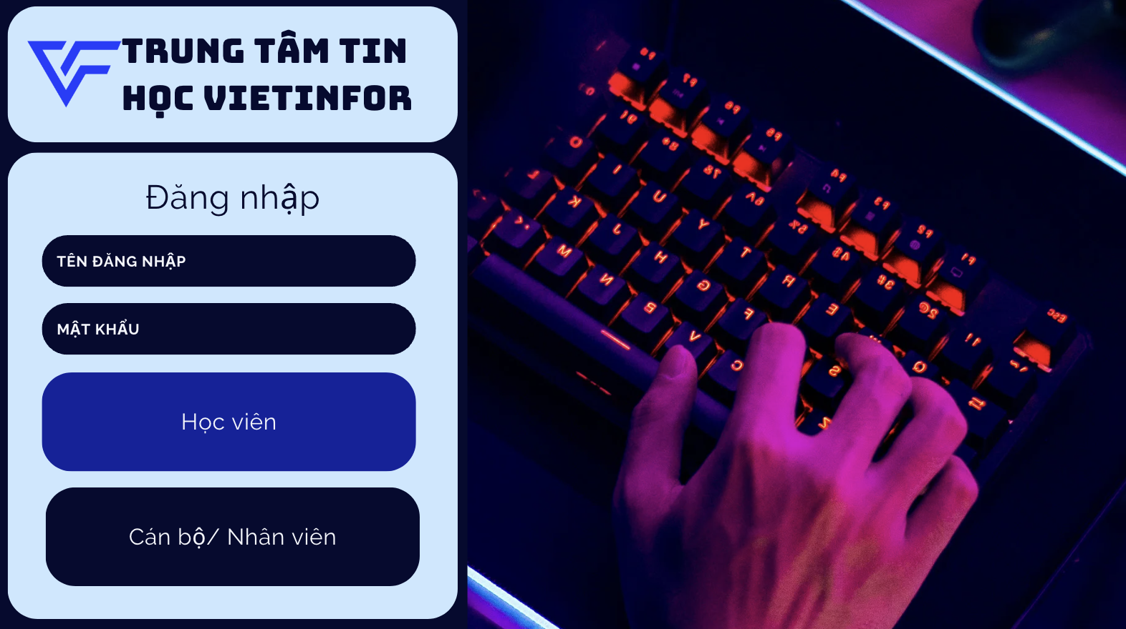

* + 1. Form trang chủ của phần mềm:

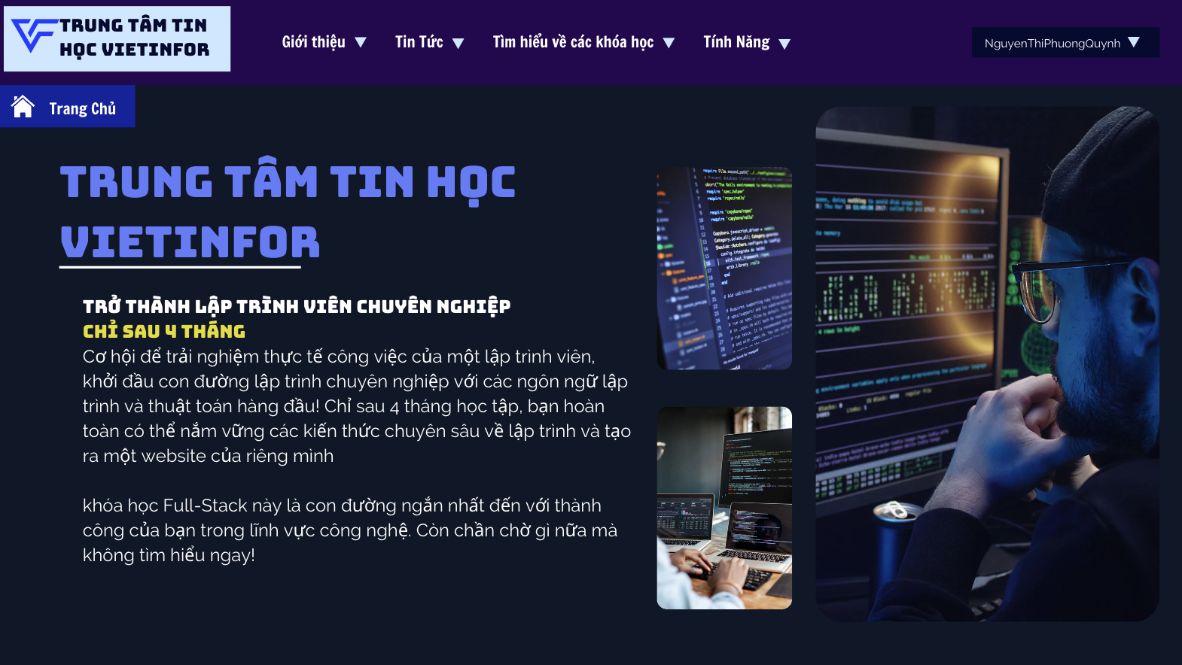

* + 1. Form các tính năng trên các thanh công cụ:

* + 1. Form xem thông tin học viên:

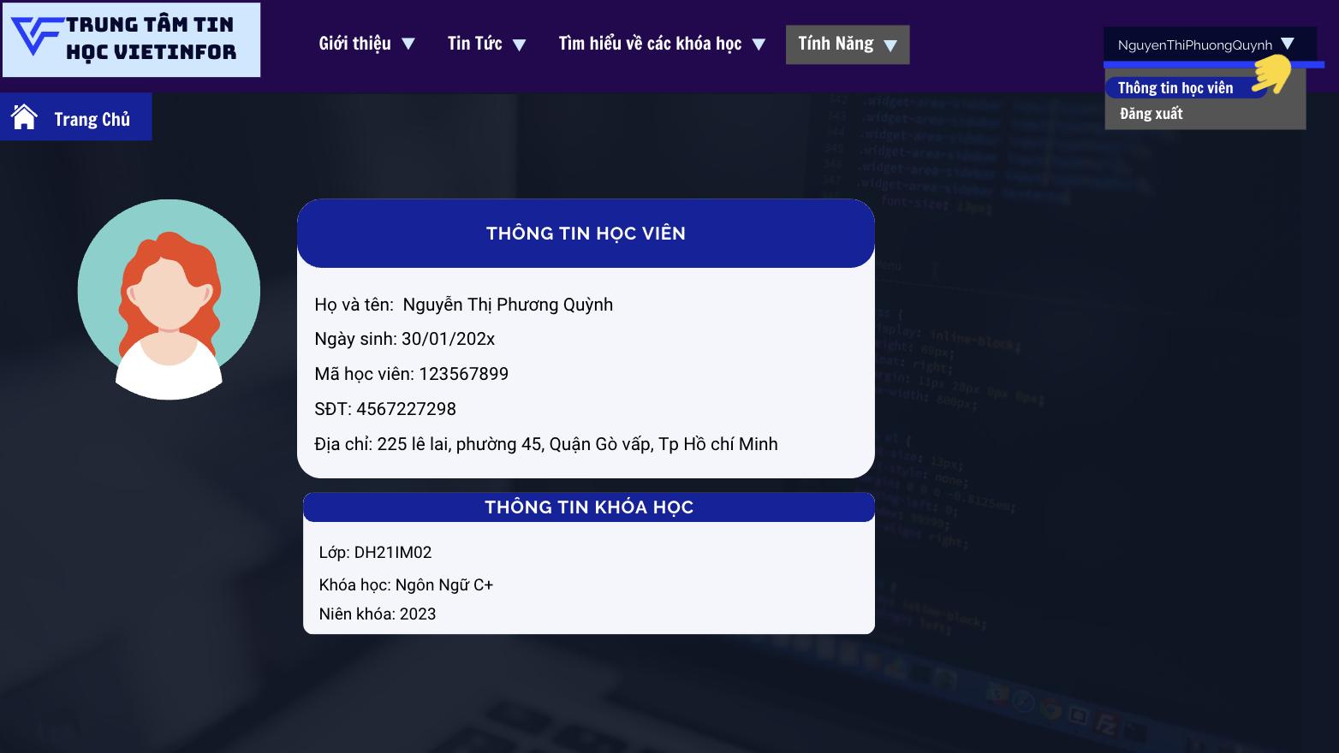

* + 1. Form tính năng xem điểm:

* + 1. Form tính năng tìm hiểu về các khóa học, người dùng tìm ngôn ngữ C++:

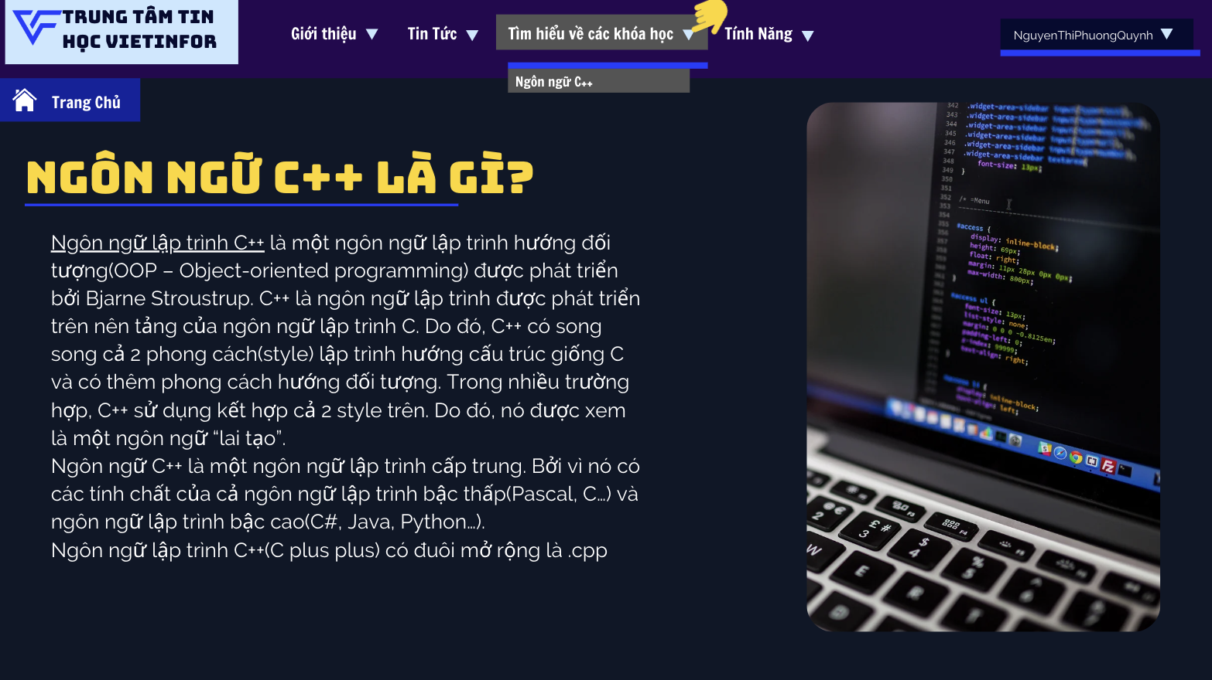

* 1. Thiết kế các bảng in ra giấy (REPORT) (≥ 3 report)
     1. Tính chỉ trung tâm cấp cho học viên sau khi hoàn thành xuất sắc khóa học:

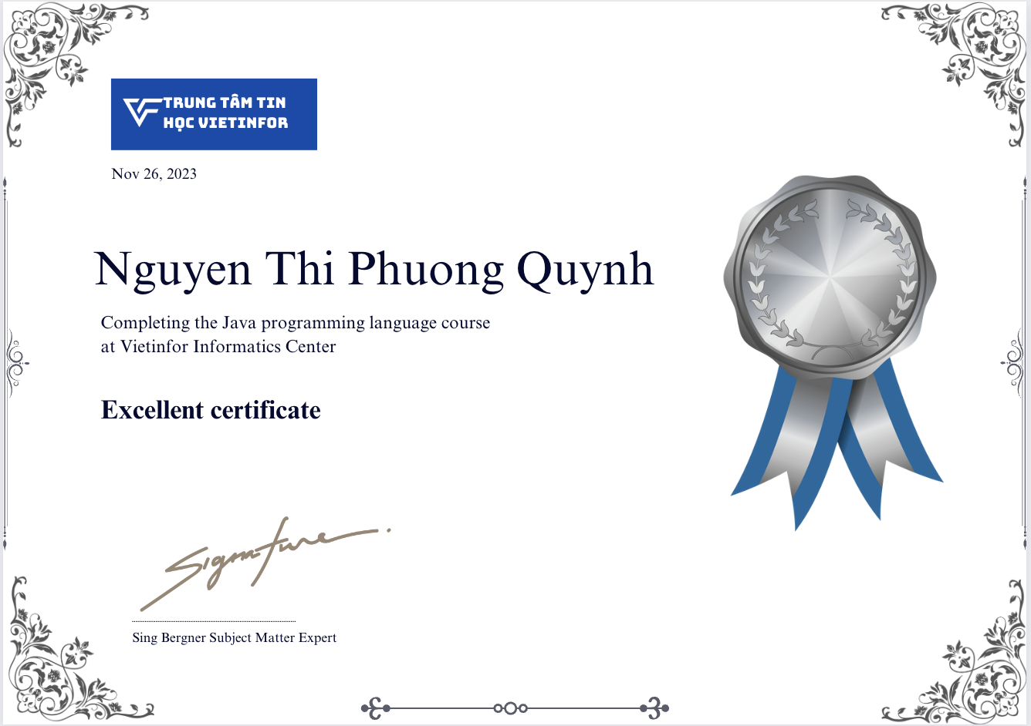

* + 1. Biên lai thu học phí:

* + 1. Bảng thống kê doanh thu:

# Chương 5: Kết luận và tự đánh giá

1. Tự đánh giá về các ưu điểm của mình khi làm bài tập này
   1. Về kiến thức

Em nghĩ bài tập này em đã cố gắng gắn áp dụng những kiến thức mà em biết qua quá trình giảng dạy của thầy cũng như học tập trên lớp, ngoài ra những điều mà bản thân em chưa biết em có tham thảo trên Internet và vận dụng vào bài tập mà thầy đã cho.

Trong qua trình làm bài em gặp chút khó khăn về sơ đồ ERD, Em kham khảo trên Internet và các clip bài giảng của thầy trên lms và làm theo mức độ hiểu biết của em qua các clip tham thảo, có thể sai sót trong quá trình làm bài, dẫn đến những lỗi sai.

Phần thiết kế giao diện người dùng là phần mà em khá tự tin nếu người tiếp cận là những người đã từng tiếp xúc với máy tính, các phần mềm phổ thông, Em nghĩ người dùng sẽ thao tác trên giao diện một cách dễ dàng. Phần thiết kế giao diện thẩm mỹ và phù hợp với các phần mềm hiện đại, đẹp mắt giúp người dùng cảm thấy thoải máy cũng như dễ dàng sử dụng.

Phần ma trận thực thể chức năng, do kiến thức của em còn hạn chế nên bảng ma trận của em, em nghĩ là sai vì phần kiến thức của em về phần này chưa được vừng chắc các kiến thức cơ bảng. Em có tìm hiểu thêm, do em không đủ thời gian để chính sửa và tham thảo thêm các kiến thức về phần này nên em nghĩ phần này của em chưa được chính xác.

* 1. Về kinh nghiệm

Sau khi làm xong bài tập mà thầy giao cho. Em tích góp được các kiến thức về phân tích thiết kế hệ thống, Các hệ thống quản lý của các trung tâm, thư viện,… vì trong quá trình làm bài để có thể làm được bài làm hoàn chỉnh của bản thân em thì em tìm hiểu và đọc các bài tham thảo trên Internet, tìm hiểu về các hệ thống ở trung tâm có gì và nó được vận hành như thế nào. Giúp em nhìn được một chút về ngành học của mình tương lai có thể làm gì, làm như thế nào.

Có thể hiểu được các kiến thức đã học và thực tế như thế nào.Tích lũy kinh nghiệm để bản thân mạnh mẽ hơn trong việc giải quyết các vấn đề phức tạp hơn.

1. Tự đánh giá về các nhược điểm của mình khi làm bài tập này
   1. Nêu các điểm con sai, lỗi chưa khắc phục được

Điểm sai của em, em nghĩ nằm ở phần thiết kế dữ liệu: Bài làm của em, em nghĩ chưa đủ các thành phần thuộc tính thực thể còn thiếu thông tin người dùng cần, hoặc nhân viên cần tra. Về giao diện người dùng em nghĩ có thể nó chưa tối ưu với một số người dùng, vì nó không có các hình dạng, một số người lớn tuổi, hay phụ huynh lớn tuổi có thể không thể thao tác để theo dỗi con của họ( học viên nhỏ tuổi).

Em nghĩ chức năng này có thể thêm 1 tính năng là Phụ huynh của học viên có thể vào xem và tra xuất, ở giao diện dành cho phụ huynh học viên để có thể theo dỗi các học viên nhỏ tuổi cũng như kiểm soát quá trình học tập của trẻ.

* 1. Nêu các nhận xét nhược điểm về kiến thức và kỹ năng của mình

Qua bài làm em còn thấy sự hạn chế của bản thân về kinh nghiệm thực tế, bài làm của em về hệ thống quản lý thông tin trung tâm tin học, do chưa được tiếp xúc với hệ thống thực tế, em tìm hiểu qua mạng nên có thể chưa áp dụng những kiến thức đã học và các chức năng phúc tạp họn, có thể phần mềm của em chứ đủ các chức năng để đáp ứng cho người dùng. Trong thực tế cũng có những tình huống phần mềm xảy ra lỗi phưcc tạp, lỗ hổng do người sáng lập tạo nên, trong phần mềm của em cũng vậy. Nên khi làm bài tiểu luận xong, điều này cũng mở ra cho em hướng phát triển bản thân, những thiếu xót mà em còn thiếu, đây cũng là trải nghiệm của bản thân em để xât dựng kinh nghiệm khi bước vào thực tế trong tương lai của mình.

1. Điểm tự đánh giá bài tập môn học này: 8,5/10 điểm.

**HẾT**